第二节 RCC电源
RCC电源是一种自激式电源，它利用反激的过程来输出能量也称反激式自激电源，属于反激式电源的一个种类。RCC是RINGING CHOKE CONVERTER的英文缩写。RCC电源最主要的优点是电路简单，使用元件少，可使其微型化，待机功耗低，且稳定可靠，在需要功率几瓦的电器上普遍使用。然而对于RCC电源设计得不合理时效率不高，发热严重，导致开关管击穿而损坏。对于RCC电源能够设计做的好的话，再设计用IC控制的电源可就小菜一碟不在话下了。本书采用图解法，分步解析和计算可设计成一块很好的RCC电源。
3.2.1自由状态下过程分析
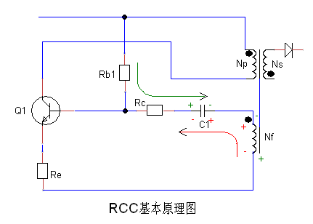
这是RCC最基本的原理图。工作过程：
a. Vcc加电，电源通过Rb1（Rb1称启动电阻）对C1充电，当Vc（电容电压）达到0.7V时开关管Q1导通，于是变压器中有电流Ip（与开关管集电极电流相同），根据变压器原理Nf中感应电压Vf=Vcc*Nf/Np，Vf通过C1与Rc向Q1提供更大的基极电流（红线箭头方向），促使Q1深度饱和导通，Np中电流Ip线性增加电感开始励磁。
b.由于C1的存在开始在回路中产生电流的极值即电流的最大值，然后开始减小，小到电流不能维持Q1饱和导通，Q1开始进入放大区，在放大区工作三极管的基极电流必定要满足Ip/β，电容上电压增加回路电流进一步减小，不能满足上述条件时，Ip到顶点了，Np电感中磁通量不再增加开始减少，磁通量的减少引起Nf电压极性的反转。
c. Nf上极性反转的电压与电容C1上的电压共同作用，对Q1基极形成反偏电压（开关管基极进入负压区）迫使Q1截止。同时启动电流对C1反向充电（非自由状态另解），在Nf极性反转的时候，Ns同样也极性反转，此时整流二极管导通，向负载提供电能。
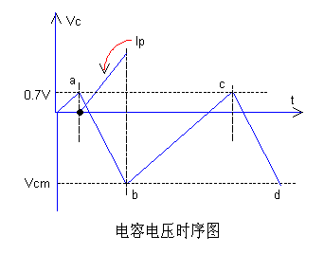
d. Nf极性的反转一段时间后，负载能量释放完毕，电容C1反向充电结束，电压过零后，又开始新一轮的充放电过程。
3.2.2 RC（图中Rc、C1）元件参数的计算
在正反馈时，Nf感应电压等于回路降压的总和可得到：
Vf=Vbe+Vc+VR
电容上电压近似线性处理I*t=C*U
Vf=Vbe+I*t/C+I*R
Vf-Vbe= I*R（$\frac{t}{\text{RC}}$+1）
C=$\frac{I∗t}{V\text{f-}V\text{be-}I∗R}$=$\frac{t}{\frac{V\text{f-}V\text{be}}{I}−R}$
设：正激电压Vf=6V ；Vbe=0.7V ；励磁结束时开关管对应的基极转折电流 I=5ma
计算得到 C=$\frac{t}{1\text{.}\text{14}−R}$
对此式的解读：
1、R绝对不能大于1.14，也不能等于1.14，不然会出现负数是不可能的。
2、当t=10us、R=0时，计算得C=8.77nf。
3、R决定了开关管从饱和区到放大区再到截止区的速度的快慢，为减少开关管在放大区的损耗，当然希望这速度越快越好。R小速度快，但R太小，开始导通时电流对开关管基极冲击太大，基极损耗加剧。
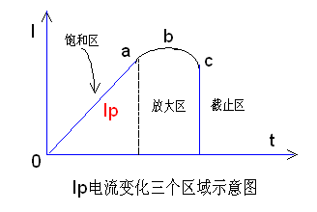
4、对于2W左右小功率电源，R可取220欧姆到330欧姆
5、当R=0.33K，t=10us，计算得 C=12.nf。
3.2.3 RCC电源对自由状态的约束
上述的电路其实就是一个普通的晶体管高频信号发生器，基本都在低压小电流状态下工作。作为电源在高电压稳压状态下不加约束能够工作，但经不起风浪，Vcc电压大幅度变化会导致开关管集电极电流超出正常范围，导致电源损坏。
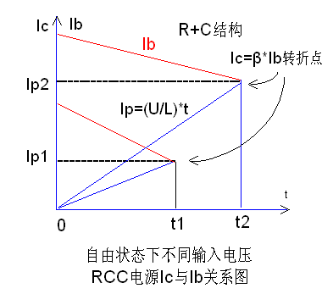
从上图中可以看到：假设t1、Ip1是我们需要的励磁时间与励磁电流，当输入电压Vcc升高时，励磁电流就达到了Ip2超过了设定值。反之，t2、Ip2是设定值，到低电压时输出能量不够。为此要增设控制电路：
a.励磁电流控制
假设流入Np的最大电流为Ip，因为开关管的集电极电流等于Ip，所以Ip=Ie+Ib，先忽略Ib，所以Ip近似等于Ie。在开关管e极上串联一个电阻Re，检测电阻上的电压作为控制的依据，这电阻也叫取样电阻。
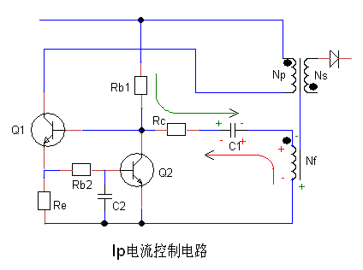
三极管Q2控制原理：Ip电流增加取样电阻产生的电压Ve通过Rb2向C2充电，C2上电压达到0.7V时Q2导通，Q2的集电极电压下降同时拉低了Q1的基极电压，迫使Q1截止。不管输入电压如何变化，每个周期可获得相同的励磁电流，即Ip成为恒量。截止后Nf的极性反转产生反激电压，Q2的集电极呈负电位，Q2的b极与c极（相当于二极管）导通，经Re、Rb2、Rc对C1放电。
Ve=Ip*Re=I*Rb2+Vc2
这里I是流过Q2的基极电流，此电流要多大？这要看Q2到底要下拉多少大的电流。
设：Q2下拉电流30ma、Q2的β=150；电流I要大于30ma/150=0.2ma
计算 Re=$\frac{\text{I*Rb2}+0\text{.}7V}{\text{Ip}}$
如设Rb2上的降压为0.1V；
Rb2=0.1V/0.2ma=500欧姆
Ip=100ma Ie=Ip+Ib1 设Ib1=10ma
Re=$\frac{0\text{.}1V+0\text{.}7V}{\text{110}\text{ma}}$=7.27欧姆 可取6.8欧姆
设计要点：
由于Rb2的接入会影响Ip的控制精度，所以要采用大β、低饱和电压的开关型三极管，控制效果会更好。还有三极管的导通电压也不同，灵敏度高的0.5V就导通了，引起Ip减小，所以根据实际情况要给与修正。
C2的接入与Rb2一起组成一个低通滤波器，能抑制高频杂波对Q2的影响；其次可延长Q2的导通时间，增强关断力度防止电压抖动。设关断时间为0.5uS，Q2基极波动电压⊿u =0.05V。C2的容量为：
C2=$\frac{I∗t}{Δu}$=$\frac{0\text{.}2\text{ma*}0\text{.}5uS}{0\text{.}\text{05}V}$=2nF
输入在高输入电压时，关断时Ip的大小受Ib影响的误差分析：
Ip=Ic=Ie+Ib 电路是根据Ie来检测的，所以当关断时Ib=20ma的话，Ip只有80
ma。在设计时要增加余量，用MOS管作为开关管就没有这个误差了。
b.输出电压控制
电流的控制只能控制一次励磁过程也就是一次励磁能量的大小。根据W=$\frac{1}{2}$*L*Ip²*F*η=Io*Vo，Io是随负载变化而变化的，而通常Vo是要确定的。为此在电路中加入电压控制，对Nf线圈的感应电压进行钳位，达到固定输出电压的目的。
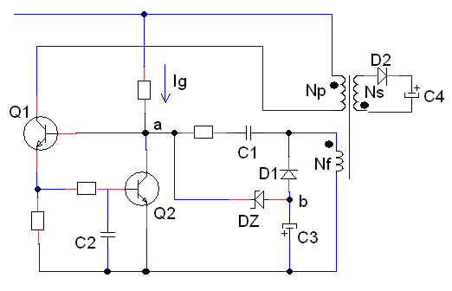
1）简单的控制方法：上图中在Nf回路中增加了一个二极管D1和电容C3用作对反激电压的整流与滤波，相位接法与输出端的接法一样。当励磁结束Ns与Nf极性反转，负载获得能量，同时D1对C3充电。在a、b两端接入稳压管DZ，当C3上电压Vc3=Vdz时，启动电流径DZ流入C3，阻止Q1的启动。Nf上电压等于C3电容上电压加上二极管降压，所以稳压管为输出电压钳位。
钳位电压的确定：C3的电压加二极管上的电压就是Nf的反激电压，根据变压器原理可得到：
Vo+Vd2=$\frac{Ns}{Nf}∗（V\text{c3}+\text{Vd1}）$
式中Vd1、Vd2是二极管的压降，当Ns/Np=1时，Vo=Vc3。很多输出5V的电源适配器都是这样做的。控制了Vc3就等于控制了输出电压，这种方法称作原边反馈控制法。这种做法稳压精度不高但很实用。
2）采用光耦控制电路：
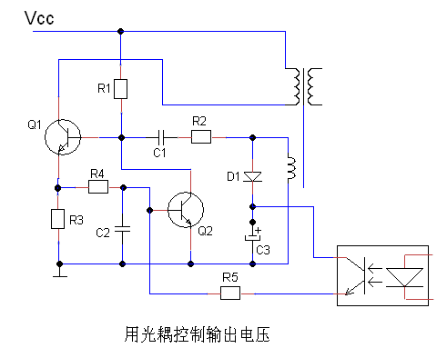
上图中D1与C3做一个简单的整流滤波电路，为光耦提供电压源。当光耦导通时，C3上的电压经R5的限流加到Q2的基极，使其导通，拉低Q1的基极电压使其仍然在关闭状态，延时导通跟上述的道理一样。这电路要求C3耐压高、容量要大一点，要维持光耦的供电，不然控制会失效的；或者在上面的电路中稳压管用光耦来替换，效果也不错。
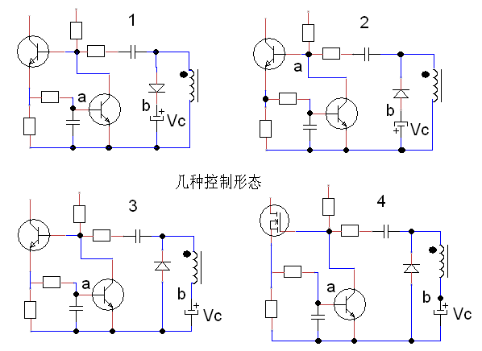
序号 | 特点
1 | 电容电压变化较大与反激电压无关联，ab间只能接光耦实现负载电压钳位控制
2 | 电容电压为反激电压，ab间可接稳压管或光耦，Vf对开关管截止有利
3 | 电容电压为反激电压，ab间可接稳压管或光耦，Vc对开关管导通有利
4 | 采用MOS管，可减少基极损耗，Ip精度高，特点与3相同
3）Q1再次启动的原理分析
按照两种电路形态并且在正常工作时进行分析，第一种电路看下图：
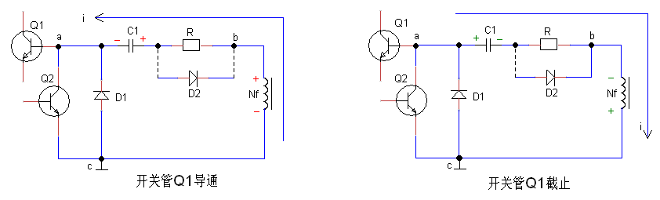
当开关管导通时反馈线圈产生正激电压，经R对C1进行充电，充电电流就是开关管基极电流，图上标明电压极性。当开关管截止，反馈线圈产生反激电压，反激电压对C1进行先放电后反向充电，C1上的电压可达到接近于反激电压。c点是参考地电位，a的电位由于D1（不接D1时由Q2的b、c极承担）的导通钳位在负0.7伏，放电结束反激电压消失，D1的钳位作用消失，a的电位抬高，C1上的电压对Q1的基极放电，使Q1导通从复启动过程。
在输出空载或轻载时，反馈网络控制仍然使Q2导通，当反激电压消失后，a的电位控制在Q2的饱和降压，C1放电。当输出电压低了，反馈网络控制使Q2截止，如此时C1上的电压基本放完了，Q1的启动就要依靠启动电阻所提供的启动电流来启动Q1了。
第二种电路：
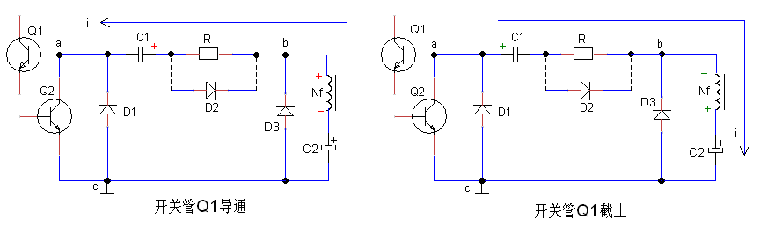
导通过程跟前面一样。当开关管截止，反馈线圈产生反激电压，首先C1要放电后反向充电，由于D3的钳位，C1上的可充电压很小。c点是参考地电位，a的电位由于D1的导通钳位在负0.7伏，放电结束反激电压消失，D1的钳位作用消失，a的电位抬高，C2上的电压对Q1的基极放电，使Q1导通从复上述的过程。
在输出空载或轻载时跟前面一样，所不同的是C2是再次启动的储能电容，C2又为反馈元件如光耦提供工作电源，C2容量大，电不太容易放光，所以启动性能要好。
C2容量计算：
设光耦需要控制的电流为1毫安，要维持时间10毫秒。
$I∗Δt=\text{C*}ΔU$ $C=\frac{\text{I*}Δt}{ΔU}$
$ΔU$按照0.5伏计算C2=20微法。
$ΔU$按照0.1伏计算C2=100微法。
要使电路不失控C2取大一点为好。
一般RCC电源在中等负载以上启动后断开启动电阻也能继续工作，在轻载、空载时断开启动电阻就停掉了。
RCC电源，一定要等到磁能完全释放后，才能进行下一个励磁过程。所以它工作于电流不连续模式，即DCM模式。
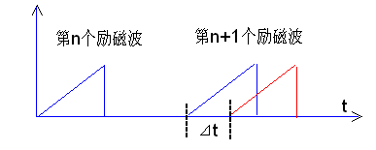
当负载较轻不需要过多的能量，Q2导通，使得Q1的导通时间往后推，上图中的⊿t，也就是Q1的关闭时间加长，单位时间内传输的能量减少，从而达到控制输出功率的目的。RCC电源做的好的话，可实现这种跳频技术。
c.综合考量
1）对于反激式电源要注意时序问题，时间从0到Ton是励磁时间，输入电力向变压器储能。Ton到Toff是变压器储能向负载放电过程（就是反激能量释放），控制电路实际上是延时控制而不是实时控制。
2）对于电流关断模式的设置，强制关闭Q1的时间点要选择在下图中的a点之前，以避免Q1进入放大区，可减小开关管损耗。
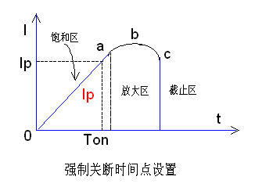
3）对于Rc、C1前面已经讲了在启动过程中的作用及元件参数的计算。没有涉及放电过程的要求。如果在Tff时间内C1不能放完电，就会在C1上形成电荷堆积，就会形成一个固定的反压，这个电压作用会阻止Ib的增加，会导致Q1进入放大区。前面讲到 Vf=Vbe+ Vc+I*R 是从Vc=0开始计算的，当Vc有一个固定的较大电压，就会导致电流的降低。当R取小值，放电快了，充电时基极电流要加大基极功耗加大，这是一个矛盾。为此在电容上并一个二极管，解决电容的放电问题。充电时的表达式：
Vf=Vbe+Vd+I*R
这里Vcc=100V时正激电压Vf设3V就可以了。当Q1基极电流I=5ma
计算得到 R=320欧姆
当Vcc=300时Vf=9V，I=23ma 基极电流损耗加大。
问题：正激电压取小了，跟着反激电压变小，光耦控制工作电压减小，控制可靠度降低。
4）RCC工作频率推导
Ton=$\frac{L\text{p*}Ip}{V\text{in}}$ （1）
在稳定状态下,磁通的增量ΔΦ在Ton时的变化必须等于在"Toff"时的变化,否則会造成磁芯饱和。
ΔΦ = Vin* Ton / Np = Vs*Toff / Ns
Toff=$\frac{L\text{p*}Ip}{\text{Vor}}=\frac{L\text{p*}I\text{p*}Ns}{V\text{s*}Np}$ Vor$=\frac{Np}{\text{Ns}}∗Vs$ 为反激电压 （2）
F=$\frac{1}{T\text{on}+T\text{off}}$ 将（1）、（2）式代入
F=$\frac{1}{\frac{L\text{p*}Ip}{V\text{in}}+\frac{L\text{p*}I\text{p*}Ns}{V\text{s*}Np}}$=$\frac{V\text{in}}{L\text{p*}Ip（1+\frac{N\text{s*}V\text{in}}{N\text{p*}Vs}）}$ （3）
同样占空比D也可得到：
D=$\frac{T\text{on}}{T}=T\text{on*}F=\frac{1}{1+\frac{N\text{s*}V\text{in}}{N\text{p*}Vs}}$ (4)
（3）和（4）式都含有$\frac{N\text{s*}V\text{in}}{N\text{p*}Vs}$这个比例系数，如果实际偏差太大可进行调整，计算中Vs=Vo+Vd（整流二极管的降压），Vin还要减去开关管饱和压降。
从（3）可以看到：频率F跟输入电压成正比，但还要受制于$\frac{N\text{s*}V\text{in}}{N\text{p*}Vs}=\frac{V\text{in}}{V\text{or}}$这个比值，所以输入电压升高频率提高并不明显。此式成立还有一个条件就是Ip与Vo全部要在受控状态，不能在自由状态，并且满功率运行。
3.2.4 设计一款RCC电源
首先列出原始数据：
最低交流输入电压：85伏 折算成直流电Vcc：100伏
最高交流输入电压：265伏 折算成直流电Vcc：370伏
输出电压：5伏，输出电流0.3安，输出功率：1.5瓦
电源工作效率设成0.7，最大输入功率2.2瓦
电源工作频率设50千赫，周期T=20微秒，占空比设0.45
励磁时间（开关管导通时间）Ton=9微秒，关闭时间Toff=11微秒
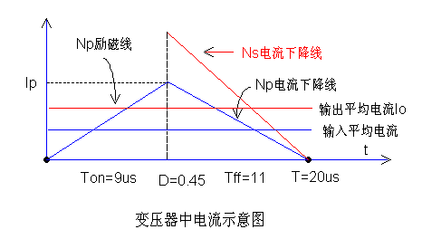
1）计算输入平均电流
在输入电压最低的时候，需要输入的电流最大。
所以输入平均电流=2.2瓦/100伏=0.022安。
在上图中找出平均电流与Ip之间的关系，根据面积相等的原理可得：
输入平均电流*开关周期=Ton*Ip/2
得到： Ip=0.022安*20us*2/9us=0.097安 取 100ma
计算初级反射电压（反激电压）Vor=Lp*Ip/Toff Vcc=Ip*Lp/Ton
得到反射电压Vor=Vcc*Ton/Toff=100伏*9us/11us=81.8伏 （在最低输入电压下计算）
上式也可用Vor=Vcc/（1-D）计算结果一样。
记住：所有反激输出电压的计算都要以Vor为基准进行换算。
2）计算变压器的初级电感量Lp
Lp=$\frac{V\text{cc*}T\text{on}}{Ip}=\frac{\text{100}V∗9\text{us}}{\text{100}\text{ma}}=9mH$
3）计算初级匝数 Np=Vcc*Ton/Ae*Br
采用EE13磁芯，查得Ae=17.1mm² ，
一般磁芯的最大饱和磁通密度为0.4特斯拉，这里Br磁通密度取0.25特斯拉
$$Np=\frac{\text{100}V∗9\text{us}}{\text{17}\text{.}1{\text{mm}}^{2}∗0\text{.}\text{25}}=\text{210}匝$$
4）反馈线圈Nf的计算：采用原边反馈法，变压器反激时输出电压为5V与输出电压相同。
Nf=$\frac{N\text{p*}（Vo+\text{Vd}）}{V\text{or}}=\frac{\text{210}∗5\text{.}7}{\text{81}\text{.}8}=\text{14}\text{.}6匝$ 取15匝
看看正激时反馈电压是多少 Vf=$\frac{N\text{f*}V\text{cc}}{Np}=7\text{.}1伏$，可满足要求。
输出电压5V与反馈一样，Ns绕制15匝。
如想要输出电压Vo=15V
Ns=$\frac{N\text{p*}（Vo+\text{Vd}）}{V\text{or}}=\frac{\text{210}\text{*1}5\text{.}7}{\text{81}\text{.}8}=\text{40}匝$
要注意，这里不是简单地15匝的3倍哦，根据功率相等的原则输出电流为0.1A。
初级Np与反馈线圈Nf可用0.1毫米的漆包线绕制，输出Ns用0.4毫米的漆包线绕制。
5）变压器的制作：小变压器可先绕初级Np，二是反馈线圈Nf，外面是输出功率线圈Ns，采用分层平绕法。绕好后可先装上磁芯，测量其电感，电感量应该在15mH左右，E字型磁芯两边加气隙，调整气隙的大小，使电感量等于9mH。
6）Nf的正激电压是7.1V，C再计算一下：
设开关管β=15、Ip=100ma、转折电流为6.7ma、t=10us（t要大于Ton设计）、R=0.33K
C=$\frac{I∗t}{V\text{f-}V\text{be-}I∗R}$=$\frac{t}{\frac{V\text{f-}V\text{be}}{I}−R}=\frac{t}{0\text{.}\text{955}−R}=$16nF 取20nF
上述式子是近似计算用，实际设计中转折电流还要取大一点。C取得大开通瞬间电流很大，对开关管基极冲击很大，弄不好就会炸机。电流大C必然要大。考虑到C取得大，担心放电问题（在下一个周期到来之前C要把前期充的电放掉），可在开关管基极与电源负极之间接个4148二极管，在电阻上也接一个二极管，使电容电压复位。对于双极型三极管反馈正激电压取得小一点（光耦需要的控制电压也小了，也有矛盾的），采用下面的电路比较好。
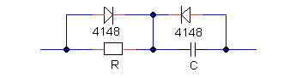
7）启动电阻的选择：要考虑到二极管、三极管有几个微安的漏电流存在，用NPN型三极管启动电流可选择100微安左右。用MOS管的启动电流可选择在30微安左右。在能够启动的情况下，启动电阻选择大一点，可降低功耗。
电路图：
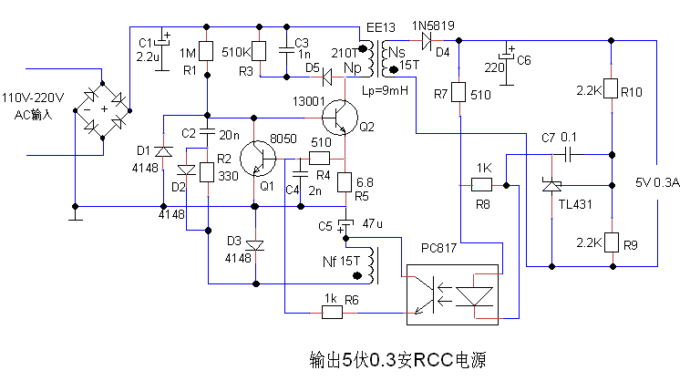
根据上面的设置计算频率
F=$\frac{V\text{in}}{L\text{p*}Ip（1+\frac{N\text{s*}V\text{in}}{N\text{p*}Vs}）}$=49.3千赫
8）采用MOS管的RCC电路：
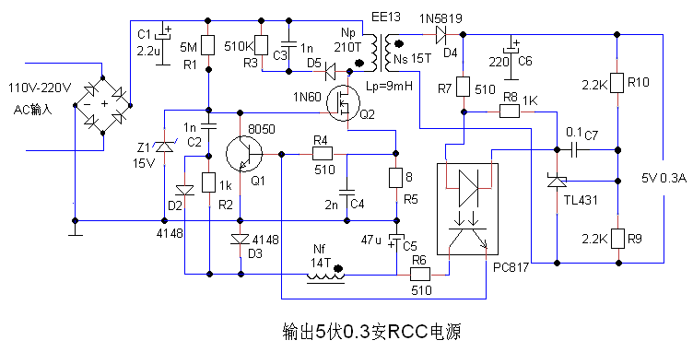
采用mos管（栅）G极反馈电容和电阻计算：
1N60 MOS管输入电容150P ，C2取n数倍于输入电容，目的是让激励电压基本上要落在MOS管的G极上，图中取1nf。
Vg+Vc2+IR=Vf+Vc5（正反馈电压，设计在低电压输入时取12V，Vf=Vp*Nf/Np）
要使开关管导通Vg要大于8V计算，Vc=Vg/n 约等于1V
设开启时间为0.5us，开关管开启时充电平均电流为 I=$\frac{C\text{g*}Vg}{t}=\frac{\text{150}∗8}{0\text{.}5}=$2.4毫安
$$R=\frac{Vf+\text{Vc5-}V\text{g-}V\text{c2}}{I}=\frac{\text{12}−8−1}{2\text{.}4}=1\text{.}\text{25}k$$
电阻R可取1k-1.5k，R小了对打开开关管有利；R大了对C2的放电复位不利，根据情况可适当调整，上图中D2的接入，可减少C2的放电时间。
采用光耦时反馈线圈Nf的计算：
$V\text{in}\frac{\text{Nf}}{\text{Np}}+V\text{or}\frac{Nf}{Np}$>12V 式中Vin*Nf/Np为正激电压，Vor*Nf/Np为反激电压
$Nf>\frac{\text{12}V∗Np}{V\text{in}+V\text{or}}=\frac{\text{12}∗\text{210}}{\text{100}+\text{81}\text{.}8}=\text{13}\text{.}8T$ 取14匝
整流二极管D3采用1N5819耐压40伏的肖特基二极管。实际电路反向电压可根据下式计算：
D3二极管反压=$\frac{V\text{in*}Ns}{Np}+Vo=\frac{\text{370}∗\text{15}}{\text{210}}+5=\text{31}\text{.}4V$
上述电路中如D3关断后系统振荡频率过高，可在D3上并联RC（减频电容和阻尼电阻）。
9）输出波形比较：
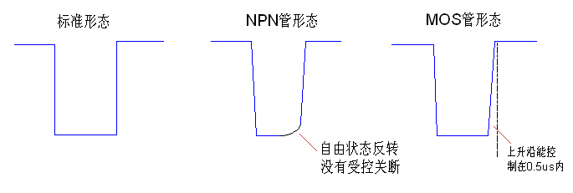
大电流开启NPN型开关管与高电压向MOS管栅极充电开启开关管，效果差不多，都能够在0.5us时间内打开开关管。
用NPN三极管作为开关管，效率能达到70%已经很不错了，一般在60%左右徘徊。问题都出在关断上，由于高压NPN管的电流放大系数都比较低，关闭开关管往往是基极电流不足而导致，也就是前面所叙述的自由状态，从而系统频率大大高于设计频率，关闭开关管时间过长能量损耗过大。有的工程师想用电压控制方式控制开关管的关闭，然而由于分立元件组成的电路电压控制精度不够，而导致电路失控，没能达到想要的结果。对于用NPN三极管作为开关管采用定电流的方式比较好。
用MOS管为开关管：MOS管对栅极充电导通后，不会自行关断，也就是不会在自由状态，一定要有外力的作用使栅极放电才能关断。所以采用MOS管很容易实现关断时间控制在0.5us之内。用MOS管效率一般在70%以上，电路设计好、变压器做的好效率可达到80%以上。
RCC电源，采用双极型管作为开关管，实在是有点牵强，控制电路的矛盾众多，解决矛盾比较困难，有些电路设计的很复杂，元件数量多，超过了使用集成块的电路，现在集成块便宜，还不如用IC。但RCC电路采用MOS管作为开关管，情况就不同了，比较好控制电路简单，可制成跳频式的开关电源，待机功耗很低，缺点MOS管的价格比双极型管要贵，成本高一点。

